龚铂洋
公司职位：钛铂新媒体董事长兼CEO
参选类别：年度数字营销影响力人物
人物简介
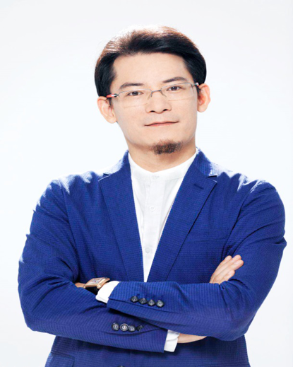
龚铂洋，武汉大学新闻与传播学院博士研究生，拥有20年营销传播经验，出版6本新媒体行业专著，中国数字营销领军人物、中国电子商务协会网络营销专家、纽约全球投资大会演讲嘉宾、中澳数字经济论坛演讲嘉宾（墨尔本站&悉尼站）、武汉大学经济与管理学院校外硕士生导师、暨南大学新闻与传播学院硕士生导师、客座研究员、深圳大学传播学院硕士研究生业界导师、网络营销特聘专家、知名民间智库“深圳创新发展研究院”首席媒介顾问、金鼠标数字营销大赛、艾奇奖、IAI国际广告奖等知名赛事评委、凤凰卫视、深圳卫视、香港卫视节目嘉宾、中央人民广播电台特约评论员。
数字营销领域杰出贡献
2020年第7届TMA年度移动营销大奖“年度移动营销领军人物”
2020年第11届金鼠标数字营销大赛“年度数字营销影响力人物”
2019年第6届TMA年度移动营销大奖“年度移动营销领军人物”
2019年第10届金鼠标数字营销大赛“数字营销领军人物”
2018年第5届TMA移动营销大奖“年度移动营销领军人物”
2018年第10届广告主金远奖“营销传播领军人物奖”
2018年第9届金鼠标数字营销大赛“数字营销年度影响力人物”
2017第4届TMA移动营销大奖“年度移动营销领军人物”
2017第 17 届 IAI 国际广告奖“年度最具影响力行业人物”
2017第8届金鼠标数字营销大赛“数字营销年度影响力人物”
2017第6届广告人•中国峰会暨ADMEN国际大奖“数字营销人”
2016 TMA移动营销盛典“年度专业网红”
2016第7届金鼠标•数字营销大赛“数字营销年度影响力人物”
2015品牌贡献榜•影响中国“年度数字营销领军人物”
创办钛铂新媒体，历经9年蓬勃发展
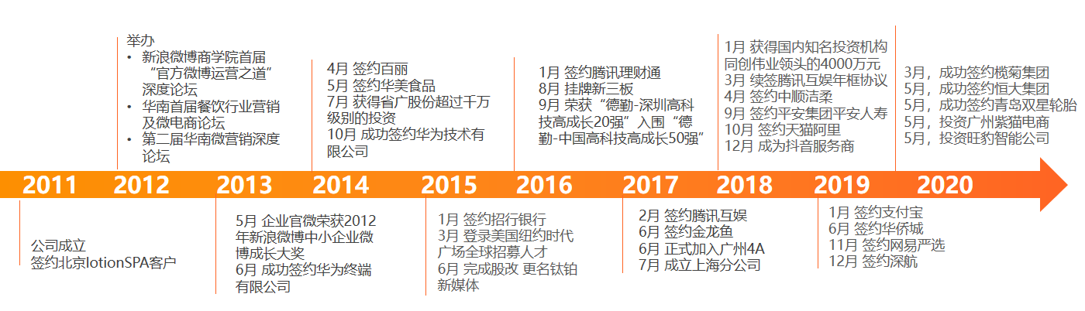
近年大活动大事件
2020年，钛铂新媒体举办了 “钛铂杯”广东省首届校园直播大赛
9月28日—10月12日为复赛阶段，参赛学生们在腾讯直播上进行带货直播，每天一小时好物精选，持续引爆直播销售热浪。
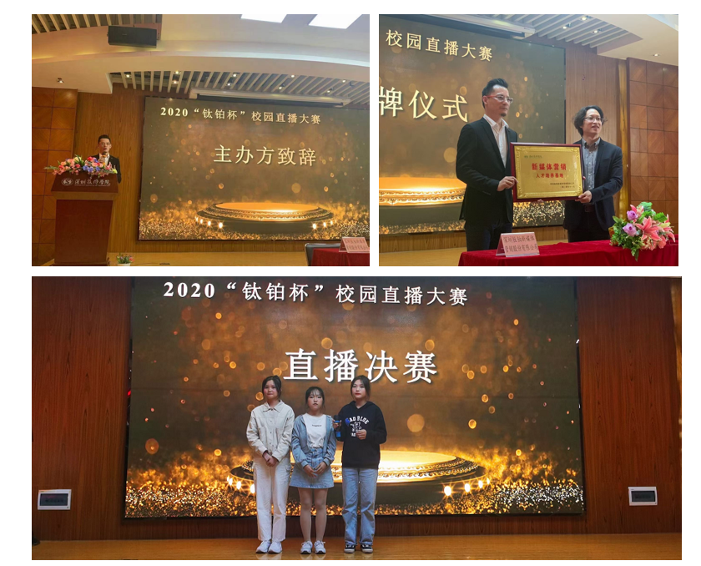
2019年4月，史上首次集结十大MCN机构举办短视频峰会。
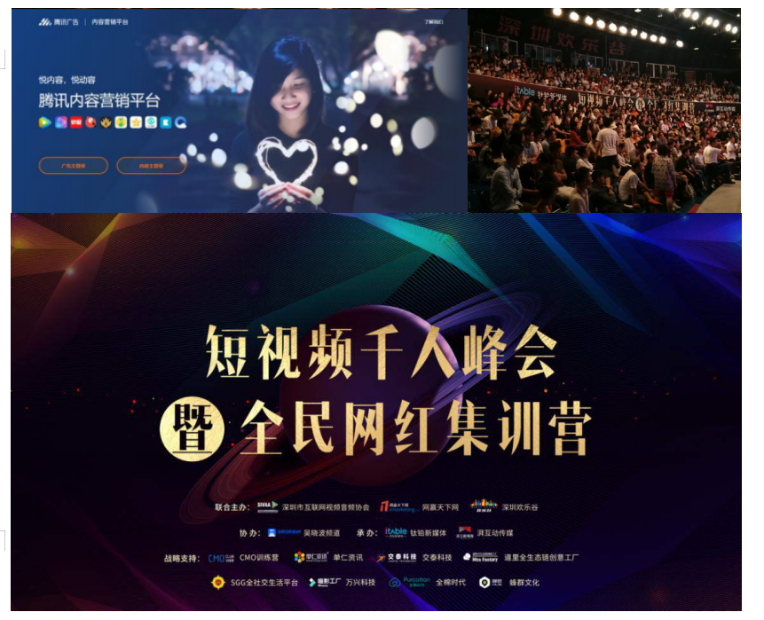
2018年12月，带领钛铂新媒体成为抖音官方认证蓝V策略服务商及唯一总部在华南的星图服务商。
业界评价
龚总因为热爱，所以专注营销二十年。他提出的社会化营销就是自传播，要通过内容调动受众的情绪，让受众愿意自发传播，这才是一个好营销，在他的带领下，钛铂一直秉持用创意驱动自传播这样的理念，来帮客户达成裂变式的传播效果。在团队策划时，他将实战转化为理论，与团队做出了很多精彩案例。
龚总作为一个深度玩家，任何一个新社会化营销平台，都会带领我们先玩、先试、先总结，先登上玩法的巅峰，再向客户推广，再帮客户解决问题。这种时刻保持与时并进，为客户责任的态度，很令人佩服。近年他带领团队做出了很多突出的贡献，先是在2018年获得国内知名投资机构同创伟业领头的4000万元，并带领钛铂成为抖音服务商；2019年举办了短视频千人峰会，史上首次集结十大MCN机构；2020年还举办了 “钛铂杯”广东省首届校园直播大赛。在他的指导方针下，钛铂会发展越来越好。
他是一个完美主义者，他对自己要求特别高，方方面面都力求做到完美无缺，最让我感佩的是，创业9年多以来，龚总一直在做社会化营销，专注让钛铂更专业。不仅如此，他一直保持初心，保持学习，热爱学习，所以他一直在路上，并且不断进步。

